



METODOLOGÍAS

DE

DESARROLLO

DE

SISTEMAS

II

TP FINAL

Autor de contenidos:

Nicolás Battaglia

TP FINAL

Materia: MDS II Docente: Milio Roberto Claudio
Sede: Lomas de Zamora
Curso: 2A 090 TM 123
Alumno: Oppido Lautaro, Perelmuter Dana, Tancredi Manuel, Urso Ivan
Año: 2024

INDICE Historial de revisión 5
1. Descripción global del Producto 5
1.1 Propósito 5
1.2 Descripción Funcional del producto y Alcance 5
1.3 Definiciones, Acrónimos, y Abreviaciones 5
2. Descripción de las personas participantes en el desarrollo del sistema de información y los usuarios (Roles) 5
3. Especificación funcional 5
3.1 Especificación por Procesos de Negocio 5
3.1.1 Identificación de Roles Intervinientes 5
3.1.2 Descripción del requisito funcional del proceso (Entrada / Comportamiento / Salida) 5
3.1.3 Diagrama de Proceso 5
3.1.4 Modelo Conceptual 5
4. Especificación de Casos de Uso 6
4.1 Diagrama de Casos de Uso 6
4.2 Especificación de Casos de Uso 6
4.2.1 Carátula 6
4.2.2 Historial de Revisiones 6
4.2.3 Objetivo 6
4.2.4 Precondiciones 6
4.2.5 Puntos de Extensión y Condiciones 6
4.2.6 Descripción analítica del Caso de Uso 6
4.2.7 Modelo de Dominio 6
4.2.8 Diagramas de Secuencia 6
5. Otros Requisitos (No funcionales) 6
6. Aspectos Técnicos 6
6.1 Login / Logout 6
7. Diagrama de Clases Global del Sistema 6
8. DER Global del Sistema 6
9. Anexos 7
9.1. Rubrics 7
4.2.1 CASOS DE USO 7
4.2.2 MODELO DE DATOS 7
4.2.3 DIAGRAMA DE CLASES 7
4.2.3 PROCESO DE DESARROLLO DE SOFTWARE 7

Historial de revisión

Fecha | Versión | Autor | Descripción

1. Descripción global del Producto

1.1 Propósito
El propósito del Sistema de Paquetes de Viajes es ofrecer a los usuarios una plataforma integral que les permita planificar y reservar experiencias de viaje personalizadas y convenientes. La plataforma facilitará la búsqueda y selección de vuelos, alojamiento y excursiones, además de gestionar reservas y pagos de manera segura y eficiente.

1.2 Descripción Funcional del producto y Alcance
El sistema proporciona funcionalidades clave como el registro y gestión de usuarios, la creación de ofertas de viajes, la generación de paquetes personalizados, la gestión de reservas y pagos, y la generación de promociones. Está diseñado para ofrecer una experiencia de usuario intuitiva y segura, con soporte para pagos dentro de la aplicación mediante tarjetas bancarias y billeteras virtuales.

1.3 Definiciones, Acrónimos, y Abreviaciones
- Sistema de Paquetes de Viajes (SPV): Plataforma integral para la gestión de viajes.
- Usuario: Persona que utiliza la plataforma para planificar y reservar viajes.
- Paquete de Viaje: Combinación de vuelo, alojamiento y excursiones personalizadas según las preferencias del usuario.
- Promoción: Descuento o oferta especial aplicada a un paquete de viaje.
Billetera Virtual: Aplicación o servicio digital utilizado para realizar pagos electrónicos.

2. Descripción de las personas participantes en el desarrollo del sistema de información y los usuarios (Roles)
Roles en el Desarrollo del Sistema
- Desarrollador: Responsable de la programación y codificación del sistema.
- Analista de Sistemas: Encargado de analizar los requisitos y diseñar la arquitectura del sistema.
- Tester: Responsable de probar el sistema para asegurar su correcto funcionamiento.
- Gerente de Proyecto: Coordina las actividades del equipo de desarrollo y asegura el cumplimiento de plazos y objetivos.
- Diseñador UX/UI: Diseña la interfaz de usuario y asegura una experiencia de usuario intuitiva y atractiva.
Roles de los Usuarios
- Usuario Final: Persona que utiliza la plataforma para buscar y reservar viajes.
- Administrador del Sistema: Gestiona y administra las operaciones diarias del sistema, incluyendo la gestión de ofertas y promociones.
Soporte al Cliente: Asiste a los usuarios con consultas, problemas y cambios en las reservas.

3. Especificación funcional

3.1 Especificación por Procesos de Negocio

3.1.1 Identificación de Roles Intervinientes
- Usuario Final: Interactúa con la plataforma para buscar y reservar viajes.
- Administrador del Sistema: Gestiona la información de ofertas, paquetes y promociones.
Soporte al Cliente: Asiste en consultas y problemas relacionados con el uso de la plataforma.

3.1.2 Descripción del requisito funcional del proceso (Entrada / Comportamiento / Salida)
P001: Registro de usuario
Entrada: Datos personales del usuario (nombre, correo electrónico, contraseña).
Comportamiento: Validación de datos, creación de cuenta.
Salida: Cuenta de usuario creada, confirmación de registro.
P002: Inicio de sesión
Entrada: Credenciales del usuario (correo electrónico, contraseña).
Comportamiento: Autenticación de usuario.
Salida: Acceso a la plataforma.
P003: Búsqueda y selección de ofertas
Entrada: Criterios de búsqueda (destino, fechas, preferencias).
Comportamiento: Consulta de base de datos, filtrado de ofertas.
Salida: Lista de ofertas disponibles.
P004: Creación de paquetes personalizados
Entrada: Preferencias de viaje del usuario.
Comportamiento: Generación de paquete utilizando algoritmos de recomendación.
Salida: Paquete de viaje personalizado.
P005: Generación de promociones
Entrada: Datos de usuario, historial de compras, temporada.
Comportamiento: Análisis de datos, generación de promociones.
Salida: Promociones disponibles para el usuario.
P006: Gestión de reservas y pagos
Entrada: Selección de oferta, datos de pago.
Comportamiento: Procesamiento de pago, confirmación de reserva.
Salida: Reserva confirmada, comprobante de reserva.
P007: Gestión de perfil de usuario
Entrada: Información de perfil del usuario.
Comportamiento: Actualización de datos, almacenamiento seguro.
Salida: Perfil de usuario actualizado.
P008: Gestión de disponibilidad de servicios (vuelos, hoteles, excursiones)
Entrada: Datos de disponibilidad de proveedores.
Comportamiento: Actualización de base de datos, gestión de inventarios.
Salida: Información de disponibilidad actualizada.
P009: Actualización de información de ofertas (precios, fechas disponibles, descripciones)
Entrada: Datos actualizados de ofertas.
Comportamiento: Modificación de registros en la base de datos.
Salida: Ofertas actualizadas.
P010: Notificaciones automáticas sobre ofertas, promociones y actualizaciones de reservas
Entrada: Datos de usuario, eventos desencadenantes.
Comportamiento: Generación y envío de notificaciones.
Salida: Notificaciones enviadas al usuario.
3.1.3 Modelo Conceptual
El modelo conceptual del sistema incluye los siguientes componentes:
- Usuarios: Datos personales, preferencias, historial de reservas.
- Ofertas: Vuelos, hoteles, excursiones disponibles.
- Paquetes: Combinaciones personalizadas de ofertas.
- Promociones: Descuentos y ofertas especiales.
- Reservas: Detalles de las reservas confirmadas.
- Pagos: Información de transacciones y métodos de pago.
- Notificaciones: Mensajes automáticos enviados a los usuarios.

3.1.3 Diagrama de Proceso

3.1.4 Modelo Conceptual

4. Especificación de Casos de Uso

4.1 Diagrama de Casos de Uso
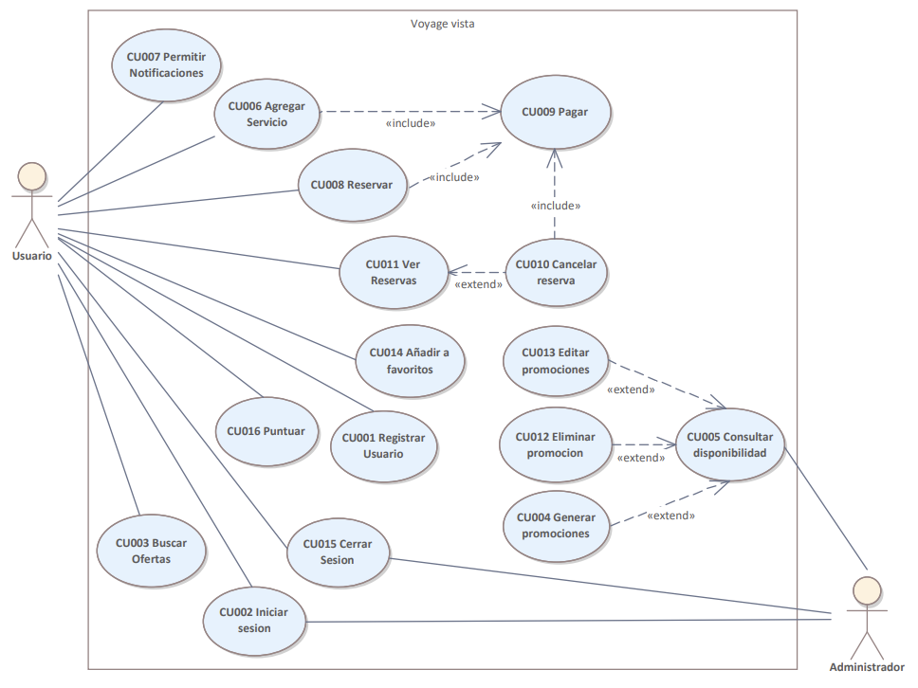

4.2 Especificación de Casos de Uso

4.2.1 Objetivo
El objetivo de los casos de uso es proporcionar una guía clara y detallada sobre cómo los usuarios interactúan con el sistema para realizar tareas específicas, asegurando que se cumplan todos los requisitos funcionales y se proporcione una experiencia de usuario coherente y eficiente.

4.2.2 Precondiciones
Cada caso de uso tiene precondiciones que deben cumplirse antes de que el proceso pueda iniciarse. Estas precondiciones aseguran que el sistema y el usuario estén en un estado adecuado para llevar a cabo el caso de uso.

4.2.3 Descripción analítica del Caso de Uso
ID Y NOMBRE: | CU001: Registrar Usuario.
Estado: | En proceso.
DESCRIPCIÓN: El sistema registra al usuario. Guardando los datos en la base de datos.
ACTOR PRINCIPAL: Usuario
ACTORES SECUNDARIOS: Administrador
PRECONDICIONES: el usuario no debe estar registrado en el sistema
PUNTOS DE EXTENSIÓN: CU002 Iniciar sesión, CU013 Recuperar cuenta
PUNTOS DE INCLUSIÓN: - -
ESCENARIO PRINCIPAL:
- El usuario accede al registro de usuario.
- El sistema muestra el formulario de registro y solicita la carga de los siguientes datos (Nombre, Apellido, Edad, Documento).
- El usuario provee los datos solicitados (Nombre, Apellido, Edad, Documento).
- El usuario envía el formulario.
- EL sistema verifica que esos datos no estén en la base de datos.
- El sistema autoriza al usuario a crear su nombre de usuario y una contraseña.
- El sistema solicita la carga del (Nombre de usuario y contraseña)
- El usuario carga los datos solicitados (Nombre de usuario y contraseña)
- El sistema verifica que el usuario no exista en la Base de datos
- El sistema autoriza el registro del nuevo usuario.
- El sistema opera los datos solicitados en el proceso de registro (Nombre, Apellido, Dni, Edad, Usuario y Contraseña) y los escribe en la base de datos.
- La DAL devuelve un True al sistema
- El sistema le muestra una confirmación al usuario
FLUJOS ALTERNATIVOS:
3.1. El sistema detecta que hay datos faltantes
3.2. El sistema muestra un mensaje indicando La necesidad de cargar nuevamente los datos.

5.1. El sistema detecta que los datos enviados ya están cargados en la base de datos.
5.2. El sistema envía un mensaje de error advirtiendo que los datos enviados ya se encuentran en la base de datos.
5.3. El sistema le da la opción al usuario de iniciar sesión (CU002) o recuperar su cuenta(CU013).

9.1. El sistema encuentra que ese nombre de usuario ya se encuentra en la base de datos.
9.2. El sistema Pide cambiar el nombre de usuario.
POSTCONDICIONES:
“La cuenta fue creada con éxito”

ID Y NOMBRE: | CU002:Iniciar sesión
ESTADO: | En proceso.
DESCRIPCIÓN: permitir que el usuario inicie sesión en el sistema
ACTOR PRINCIPAL: Usuario
ACTORES SECUNDARIOS: Administrador
PRECONDICIONES: El usuario debe estar registrado en el sistema
PUNTOS DE EXTENSIÓN: Registrar Usuarios(CU001), Recuperar Cuenta (CU013)
PUNTOS DE INCLUSIÓN:
ESCENARIO PRINCIPAL:
- El usuario ingresa al sistema los datos solicitados por el sistema el (nombre de usuario y la contraseña).
- El Usuario inicia sesión.
- El sistema valida en nombre de usuario.
- El sistema valida la contraseña.
- El sistema devuelve un caso de éxito.
- El usuario ingresa a la pestaña principal.
FLUJOS ALTERNATIVOS:
3.1 El sistema detecta que el usuario no existe en la base de datos.
3.2 El sistema muestra un mensaje de error.
3.3 El sistema da la opción al usuario de crear una cuenta (CUOO1)

4.1 El sistema detecta que la contraseña es incorrecta
4.2 El sistema da la opción de recuperar la cuenta (CU013)

POSTCONDICIONES:
el usuario logró iniciar sesión correctamente
el sistema autorizo al usuario

ID Y NOMBRE: | CU003: Buscar Ofertas
ESTADO: | En proceso.
DESCRIPCIÓN: Permite a un usuario buscar ofertas disponibles en el sistema, siempre y cuando este haya iniciado sesión.
ACTOR PRINCIPAL: Usuario
ACTORES SECUNDARIOS: Administrador
PRECONDICIONES: el usuario debe tener acceso al sistema
PUNTOS DE EXTENSIÓN: - -
PUNTOS DE INCLUSIÓN: - -
ESCENARIO PRINCIPAL:
- El usuario accede a la página de búsqueda de ofertas con una preselección de paquetes que se adecuan a las preferencias del usuario (cargadas en el cu014 Agregar a favoritos)
- El sistema muestra un formulario de búsqueda
- El usuario le indica al sistema qué tipo de producto quiere buscar
- El sistema hace una selección de los productos a ofrecer en base a las indicaciones brindadas por el usuario.
- El sistema muestra los productos disponibles para reservar.

FLUJOS ALTERNATIVOS:
5.1 El usuario no cargó cuales son sus preferencias.
5.2 El sistema no tiene nada para mostrar.
5.3 El sistema muestra paquetes al azar.
9.2 El sistema no tiene ningún producto que se adecue a los datos brindados por el cliente en el formulario de búsqueda.
POSTCONDICIONES:
el usuario realizó una búsqueda de ofertas en el sistema
el sistema mostró ofertas las cuales coinciden con los criterios de búsqueda del usuario

ID Y NOMBRE: | CU004 Generar promociones
ESTADO: | En proceso.
DESCRIPCIÓN: El administrador luego de consultar la disponibilidad puede Generar promociones en base a los datos ya verificados en el caso de uso padre.
ACTOR PRINCIPAL: Administrador
ACTORES SECUNDARIOS: Usuario
PRECONDICIONES: El administrador debe estar registrado para poder acceder al consultar promociones y deben de haber nuevas promociones y disponibilidades para poder crear un nuevo paquete. Debe tener la sesión iniciada.
PUNTOS DE EXTENSIÓN:.
CONDICIÓN: - -
ESCENARIO PRINCIPAL:
- El sistema busca los datos.
- El sistema muestra la base de datos que contiene los datos de las aerolíneas, hoteleras y excursiones.
- El Administrador genera una nueva promoción.
- El Administrador carga la nueva promoción al sistema.
- El sistema registra la entrada de una nueva promoción
- El sistema avisa a los clientes que tengan intereses similares a los de la promoción creada
FLUJOS ALTERNATIVOS:
4.1 El sistema no registra la carga de la promoción o paquete
POSTCONDICIONES: “La promoción ha sido cargada con éxito, los usuarios ya pueden seleccionarla”

ID Y NOMBRE: | CU005: Consultar disponibilidad
ESTADO: | En proceso.
DESCRIPCIÓN: Chequea la disponibilidad de vuelos, hoteles y excursiones.
ACTOR PRINCIPAL: El Administrador
ACTORES SECUNDARIOS: El Usuario
PRECONDICIONES: Tiene que estar en su cuenta, tienen que estar bien cargados los datos en la base de datos.
PUNTOS DE EXTENSIÓN:
- CU004 Generar promociones;
- CU014 Eliminar promociones;
- CU015 Editar promociones;
CONDICIÓN: - -
ESCENARIO PRINCIPAL:
- El administrador chequea los datos enviados por la agencia de vuelos, hoteles y excursiones.
- El sistema verifica la veracidad de los datos recibidos por las empresas.
- El sistema le muestra al administrador los datos recibidos de las agencias.
- El administrador manda a almacenar los datos.
- El sistema los almacena en una base de datos.
FLUJOS ALTERNATIVOS:
2.1 Los datos son corruptos.
2.2 El sistema pide a las empresas que vuelvan a mandar los datos.

POSTCONDICIONES: El paquete tiene disponibilidad.

ID Y NOMBRE: | CU006: Editar reserva
ESTADO: | En proceso.
DESCRIPCIÓN: El usuario decide agregar algo al paquete.
ACTOR PRINCIPAL: El usuario.
ACTORES SECUNDARIOS: - - -
PRECONDICIONES: el usuario debe tener cuenta, haber iniciado sesión y Tiene que existir el paquete al que se le desee agregar servicios.
PUNTOS DE EXTENSIÓN: CU009 Pagar.
CONDICIÓN: - -
ESCENARIO PRINCIPAL:
- El usuario selecciona el paquete al que le quiere agregar un servicio.
- El usuario selecciona el servicio que le quiere agregar al paquete.
- El sistema busca el paquete.
- El sistema verifica la existencia del servicio a agregar.
- El sistema le presenta la opción de hacer el pago o seguir agregando servicios al usuario.
FLUJOS ALTERNATIVOS:

3.1. El paquete no existe.

POSTCONDICIONES: El paquete fue actualizado con los nuevos servicios.

ID Y NOMBRE: | CU007: Permitir notificaciones
ESTADO: | En proceso.
DESCRIPCIÓN: El usuario permite recibir alertas de la pagina web.
ACTOR PRINCIPAL: El usuario.
ACTORES SECUNDARIOS: - - -
PRECONDICIONES: El usuario debe tener cuenta y haber iniciado sesión
PUNTOS DE EXTENSIÓN: - - -
CONDICIÓN: - -
ESCENARIO PRINCIPAL:
- El usuario activa las notificaciones de descuentos y paquetes
- EL sistema registra el cambio
- El sistema noficia el cambio al usuario.
FLUJOS ALTERNATIVOS:
1.1 El usuario tiene bloqueadas las notificaciones en su dispositivo
1.2 El sistema le pide al usuario que active las notificaciones en su dispositivo personal
POSTCONDICIONES: Se han activado las notificaciones.

ID Y NOMBRE: | CU008 Reservar
ESTADO: | En proceso.
DESCRIPCIÓN: El Usuario puede reservar un paquete ya existente o crear uno propio.
ACTOR PRINCIPAL: Usuario
ACTORES SECUNDARIOS: Administrador
PRECONDICIONES: El usuario debe estar registrado para poder acceder al sistema. Debe haber servicios para reservar o una oferta disponible y ya seleccionada.
PUNTOS DE INCLUSIÓN: Pagar.
CONDICIÓN: - -
ESCENARIO PRINCIPAL:
- El usuario aplica filtros específicos (precio, duración, popularidad, cantidad de personas.) para encontrar el paquete o servicio que mejor se ajuste a sus necesidades.
- El sistema busca el paquete que mas se adecue a la búsqueda del usuario.
- El sistema muestra los resultados de la búsqueda.
- El usuario tiene la opción de modificar el paquete seleccionado añadiendo o quitando servicios adicionales (e.g., transporte, actividades, comidas especiales).
- El sistema muestra una previsualización completa de la reserva, incluyendo costos detallados y un resumen de las opciones seleccionadas. El usuario revisa esta información.
- El usuario puede añadir comentarios o solicitudes especiales (e.g., dietas específicas, preferencias de habitación).
- El sistema verifica la disponibilidad de los servicios seleccionados en las fechas elegidas y notifica al usuario si hay algún cambio necesario.
- El sistema muestra la disponibilidad del paquete.
- Una vez verificada la disponibilidad, el usuario procede al proceso de pago. El sistema ofrece diferentes métodos de pago (tarjeta de crédito, transferencia, etc.).
- El usuario selecciona su método de pago preferido y procede a realizar el pago.
- El sistema procesa el pago y confirma la reserva. El usuario recibe una notificación con todos los detalles de la reserva, incluyendo un código de confirmación.
- El sistema envía los detalles de la reserva y cualquier documento adicional que pueda necesitar (e.g., boletos electrónicos, itinerarios).

FLUJOS ALTERNATIVOS:
2.1 Servicio no disponible: Si un servicio dentro del paquete no está disponible, el sistema sugiere alternativas o permite al usuario seleccionar un servicio diferente.
8.1 El sistema muestra que el paquete no está disponible.
12.1 Pago fallido: Si el pago falla, el sistema ofrece la opción de intentar nuevamente con otro método de pago o guardar la reserva y continuar más tarde.
POSTCONDICIONES: “La Reserva ha sido realizada con éxito”

ID Y NOMBRE: | CU009: Pagar.
ESTADO: | En proceso.
DESCRIPCIÓN: Permitir a un usuario ya registrado poder abonar su compra. Sus formas de pago son tarjeta virtual o física únicamente desde la app.
ACTOR PRINCIPAL: Usuario
ACTORES SECUNDARIOS: Administrador.
PRECONDICIONES: El administrador y el usuario deben de estar previamente registrados, el administrador para poder controlar la acreditación del pago del usuario y que todos sus datos estén en orden y completados previos al pago, y el usuario para poder abonar.
PUNTOS DE EXTENSIÓN: Registrar Pago.
CONDICIÓN: - -
ESCENARIO PRINCIPAL:
- El sistema solicita los datos de la tarjeta.
- El usuario ingresa los datos de su tarjeta.
- El sistema verifica la totalidad de los datos.
- El sistema solicita autorización para el debito.
- El usuario autoriza la debitación por el monto del viaje
- El sistema verifica el ingreso del pago.
FLUJOS ALTERNATIVOS:
3.1 Faltan datos para poder realizar el pago.
6.1 El pago no se registró en el sistema.

POSTCONDICIONES: El pago ha sido realizado con éxito.

ID Y NOMBRE: | CU010 Eliminar Reserva
ESTADO: | En proceso.
DESCRIPCIÓN: El Usuario puede eliminar una reserva ya existente.
ACTOR PRINCIPAL: Usuario
ACTORES SECUNDARIOS: Administrador
PRECONDICIONES: El usuario debe estar registrado para poder acceder al sistema. Debe tener hecha una reserva.
PUNTOS DE INCLUSIÓN: Pagar.
CONDICIÓN: - -
ESCENARIO PRINCIPAL:

- El Usuario selecciona la reserva a eliminar.
- El sistema busca la reserva.
- El sistema muestra los datos de la reserva y le pregunta al usuario si la desea eliminar.
- El usuario selecciona la opción de eliminar la reserva.
- El sistema elimina la reserva.
FLUJOS ALTERNATIVOS:
2.1 La reserva no existe
4.1 El usuario selecciona que no
4.2 se cierra el proceso
POSTCONDICIONES: “La Reserva ha sido eliminada con éxito”

ID Y NOMBRE: | CU011: Ver reservas
ESTADO: | En proceso.
DESCRIPCIÓN: El usuario ve sus reservas.
ACTOR PRINCIPAL: Usuario
ACTORES SECUNDARIOS: Administrador.
PRECONDICIONES: El usuario debe tener una cuenta ya con reservas pre hechas.
PUNTOS DE EXTENSIÓN:
CONDICIÓN: - -
ESCENARIO PRINCIPAL:
- El usuario accede al área de reservas.
- El sistema busca en la base de datos las reservas gestionadas por el usuario.
- El sistema muestra las reservas.
FLUJOS ALTERNATIVOS:
3.1 El Usuario no tiene reservas gestionadas.
POSTCONDICIONES: Le muestra el interfaz de reservas.

ID Y NOMBRE: | CU012 Eliminar promociones
ESTADO: | En proceso.
DESCRIPCIÓN: El administrador luego de consultar la disponibilidad puede eliminar alguna promoción ya existente del sistema.
ACTOR PRINCIPAL: Administrador
ACTORES SECUNDARIOS: Usuario
PRECONDICIONES: El administrador debe estar registrado para poder acceder al consultar promociones y deben los cupos de dos o más servicios de la promoción deben estar llenos.
PUNTOS DE EXTENSIÓN:.
CONDICIÓN: - -
ESCENARIO PRINCIPAL:
- El sistema busca la base de datos.
- El sistema muestra la base de datos que contiene los datos de las aerolíneas, hoteleras y excursiones.
- El Administrador selecciona una promoción existente.
- El sistema verifica los datos de la promoción y se los muestra al administrador
- El administrador borra la promoción seleccionada
- El Administrador carga la modificación al sistema.
- El sistema registra la modificación.
FLUJOS ALTERNATIVOS:
4.1 El sistema no registra una promoción seleccionada
POSTCONDICIONES: “La promoción ha sido eliminada con éxito”

ID Y NOMBRE: | CU013: Editar promociones
ESTADO: | En proceso.
DESCRIPCIÓN: El administrador luego de consultar la disponibilidad puede editar alguna promoción ya existente del sistema.
ACTOR PRINCIPAL: Administrador
ACTORES SECUNDARIOS: Usuario
PRECONDICIONES: El administrador debe estar registrado para poder acceder al consultar promociones y deben los cupos de dos o más servicios de la promoción deben estar llenos.
PUNTOS DE EXTENSIÓN:.
CONDICIÓN: - -
ESCENARIO PRINCIPAL:
- El sistema busca la base de datos.
- El sistema muestra la base de datos que contiene los datos de las aerolíneas, hoteleras y excursiones.
- El Administrador selecciona una promoción existente.
- El sistema busca la existencia de esa promoción.
- El administrador edita la promoción seleccionada.
- El Administrador carga la modificación al sistema.
- El sistema registra la entrada de una nueva promoción
FLUJOS ALTERNATIVOS:
4.1 El sistema no encuentra esa promoción en la base de datos, la promoción no existe
COSTCONDICIONES: “La promoción ha sido modificada con éxito”

ID Y NOMBRE: | CU014: Añadir a favoritos
ESTADO: | En proceso.
DESCRIPCIÓN: El usuario añade y puede ver sus añadidos a favoritos.
ACTOR PRINCIPAL: Usuario
ACTORES SECUNDARIOS: Administrador.
PRECONDICIONES: El usuario debe tener cuenta y ya haber iniciado sesión
PUNTOS DE EXTENSIÓN:
CONDICIÓN: - -
ESCENARIO PRINCIPAL:
- El sistema muestra en la pagina principal de forma aleatoria, destinos, excursiones o paquetes.
- El usuario dentro de los destinos, excursiones o paquete elige aquellos que le gustan (guarda en favoritos)
- El sistema guarda las etiquetas de dicha publicación como preferencias del usuario.
- El usuario ve como se agregó el viaje a sus favoritos
FLUJOS ALTERNATIVOS: -
POSTCONDICIONES:El usuario añade como favorito el vuelo seleccionado

ABM (Alta, Baja, Modificación)

ID Y NOMBRE: | CU015 Cerrar Sesion.
ESTADO: | En proceso.
DESCRIPCIÓN: Permite al usuario cerrar su secion.
ACTOR PRINCIPAL: Usuario.
ACTORES SECUNDARIOS: Administrador.
PRECONDICIONES: El usuario debe haber iniciadio sesión previamente.
PUNTOS DE INCLUSIÓN: - -

CONDICIÓN: - -
ESCENARIO PRINCIPAL:
- El usuario toca el botón para cerrar sesión.
- El sistema valida que la sesión este iniciada.
- El sistema cierra las sesión.
FLUJOS ALTERNATIVOS:
2.1. El sistema valida que el usuario no esta iniciado.
2.2. El sistema muestra un error de cerrado de sesión.

POSTCONDICIONES: "La sesión fue cerrada exitosamente" .

ID Y NOMBRE: | CU016 Puntuar.
ESTADO: | En proceso.
DESCRIPCIÓN: Permite al usuario puntuar las reservas que previamente realizo.
ACTOR PRINCIPAL: Usuario.
ACTORES SECUNDARIOS: - -
PRECONDICIONES: El usuario debe haber iniciadio sesión previamente.
PUNTOS DE INCLUSIÓN: - -

CONDICIÓN: - -
ESCENARIO PRINCIPAL:
- El usuario selecciona la promocio que quiera puntuar.
- El usuario puntua la promoción seleccionada.
- El sistema guarda la puntuación
- El sistema muestra que la puntuación fue subida correctamente.
FLUJOS ALTERNATIVOS:-
POSTCONDICIONES: La puntuación fue cargada exitosamente.

4.2.4 Modelo de Dominio
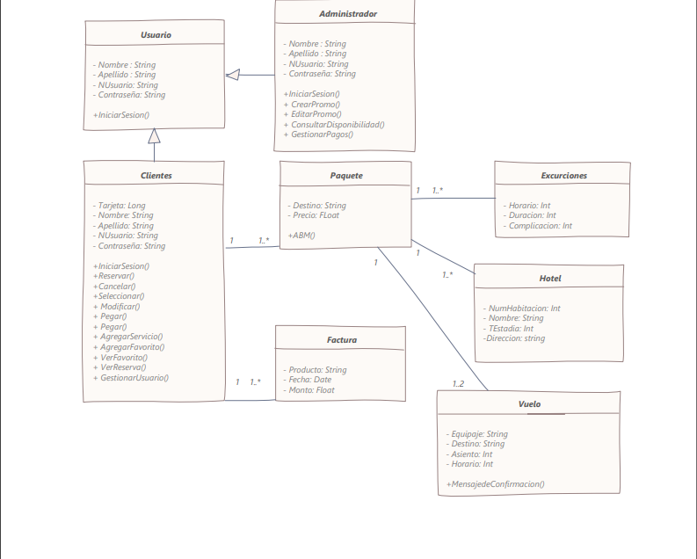

4.2.5 Diagramas de Secuencia

CU001 Registrar Usuario

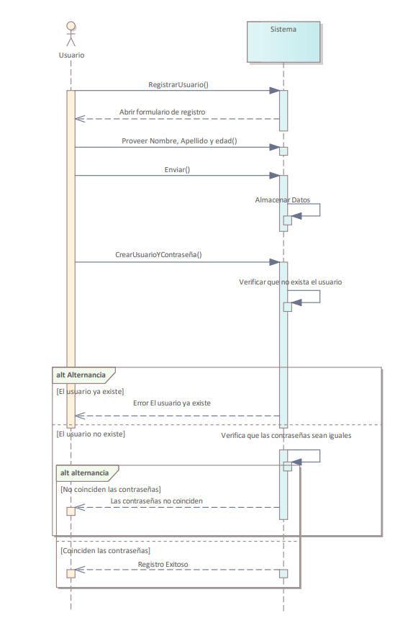

CU002 Iniciar sesión

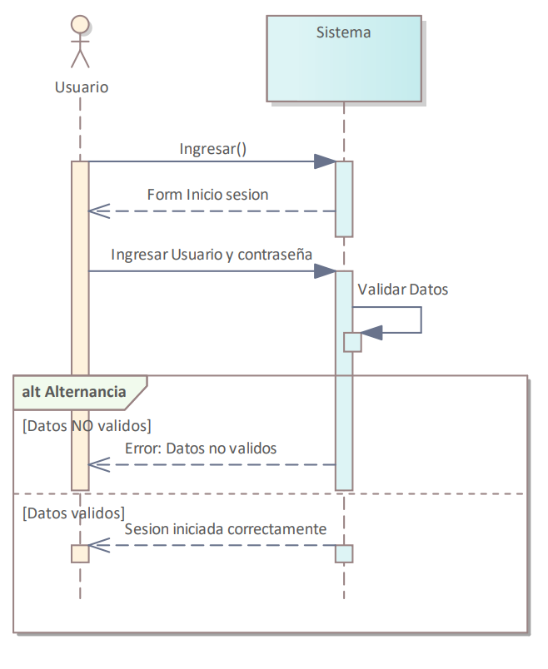

CU003 Buscar ofertas

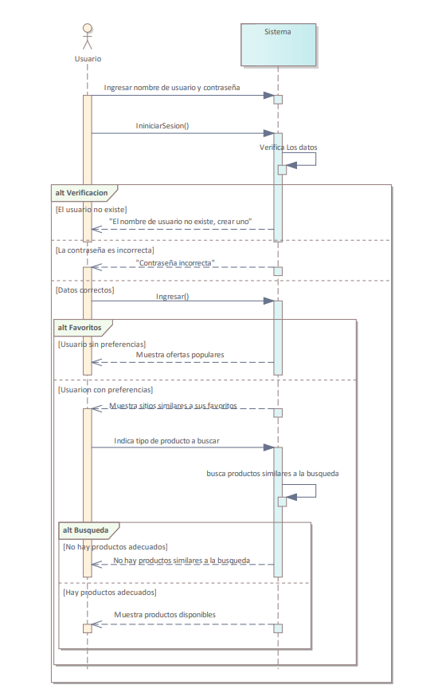

CU005 Consultar disponibilidad

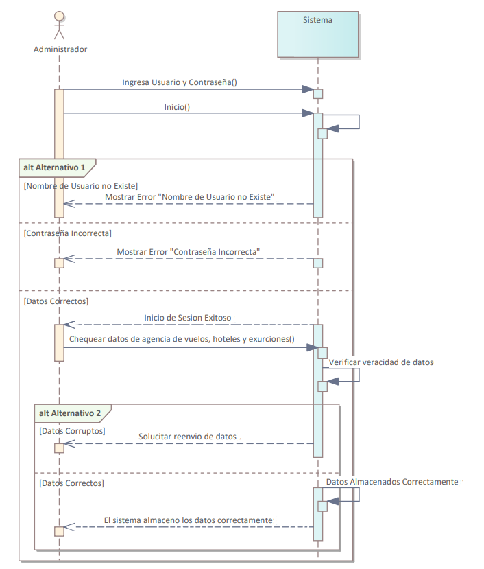

CU006: Agregar Servicio.

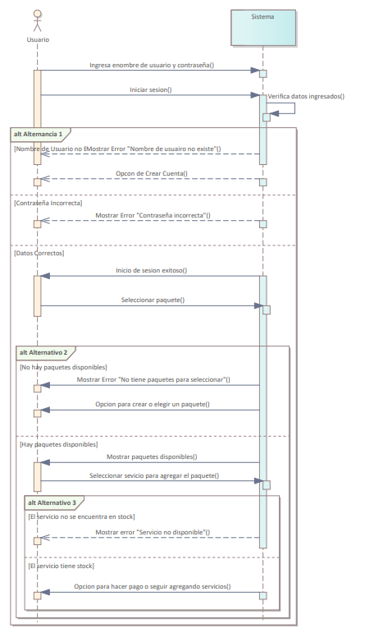

CU007: Permitir notificaciones.

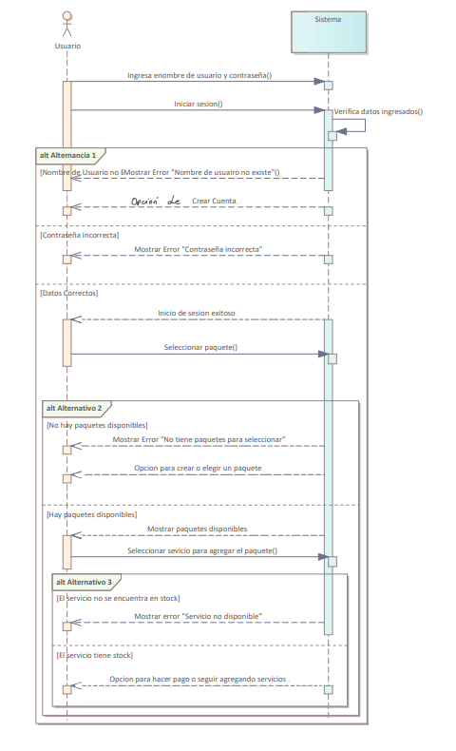

CU008 Reservar

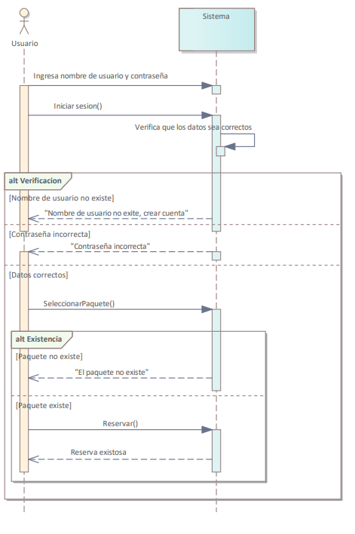

CU009 Pagar

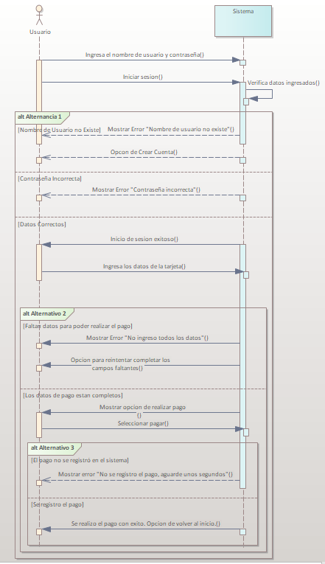

CU011 Ver reservas.

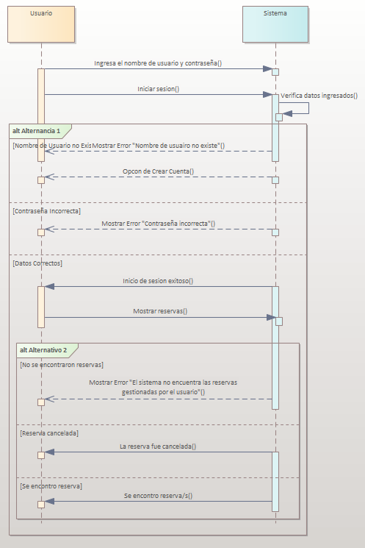

CU012 Eliminar promociones

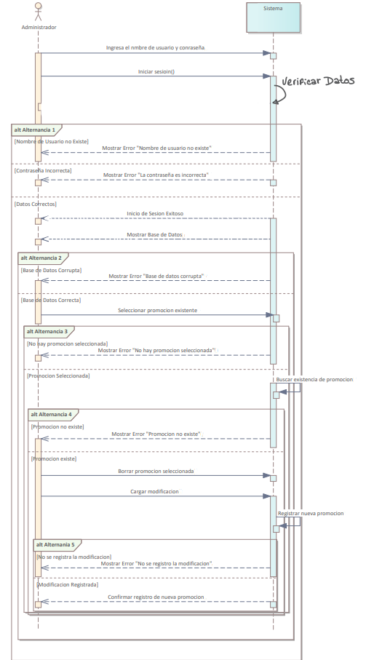

CU014: Añadir a favoritos

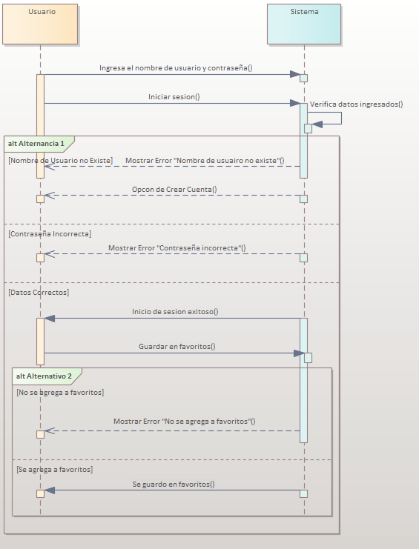

CU013 Editar promociones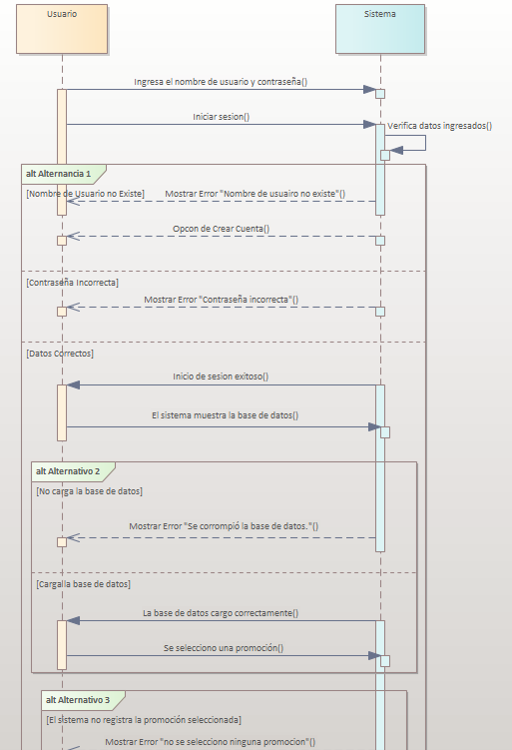

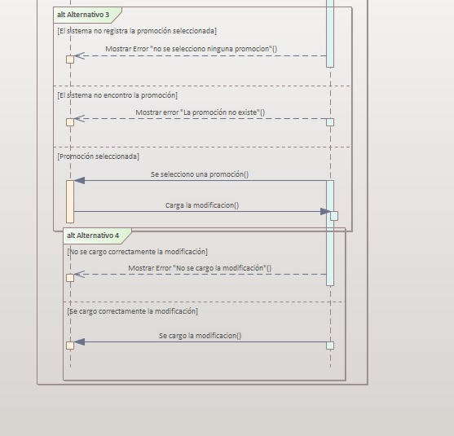

4.2.8 Diagramas de actividad 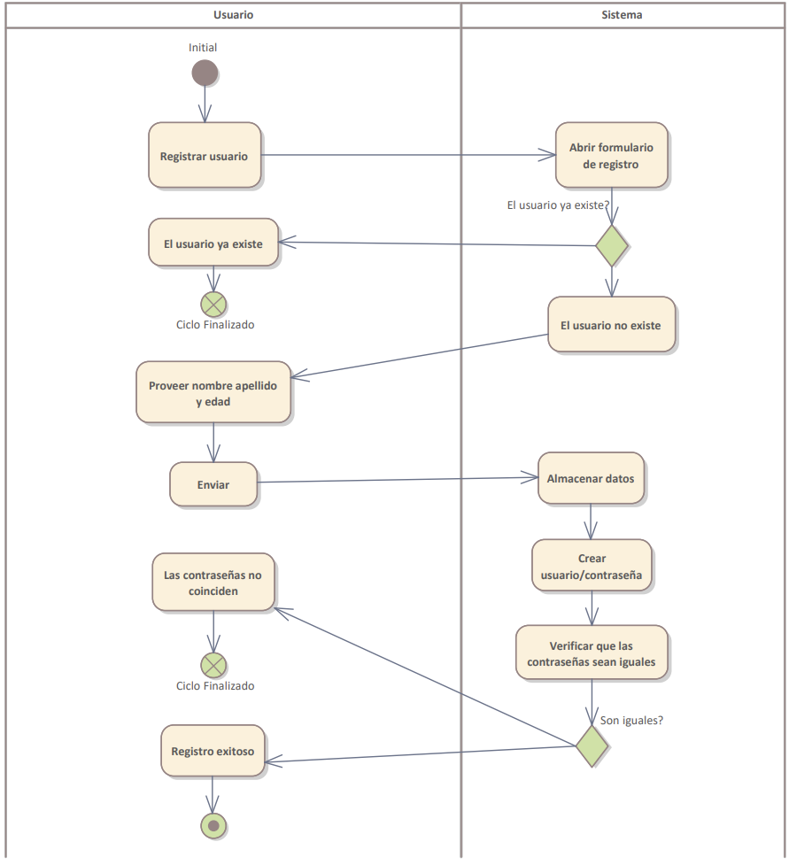

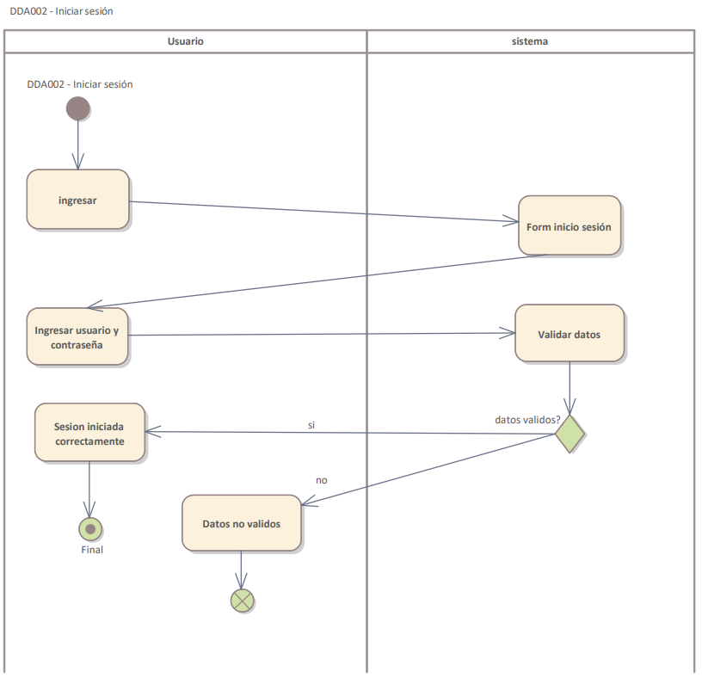

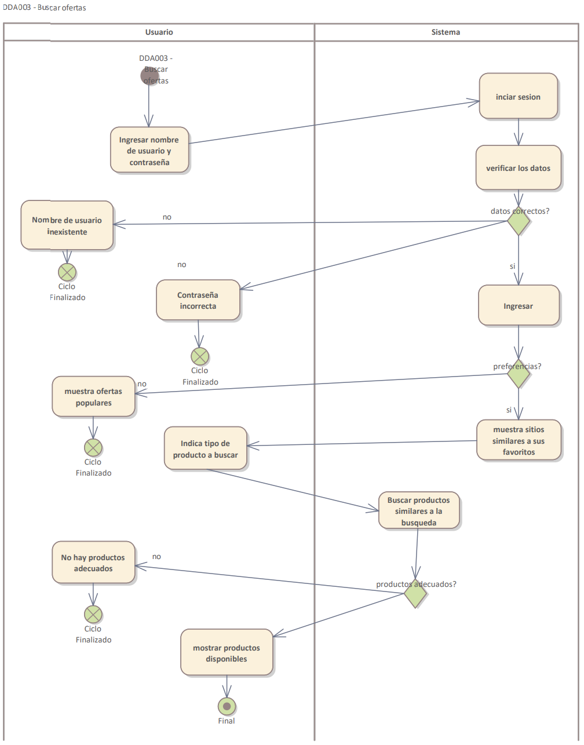

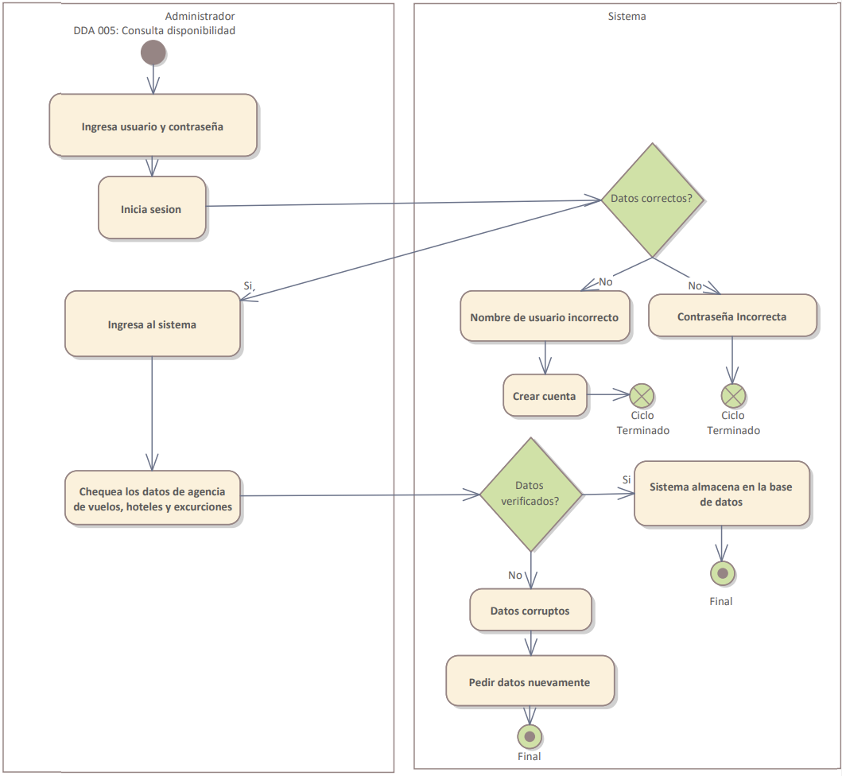

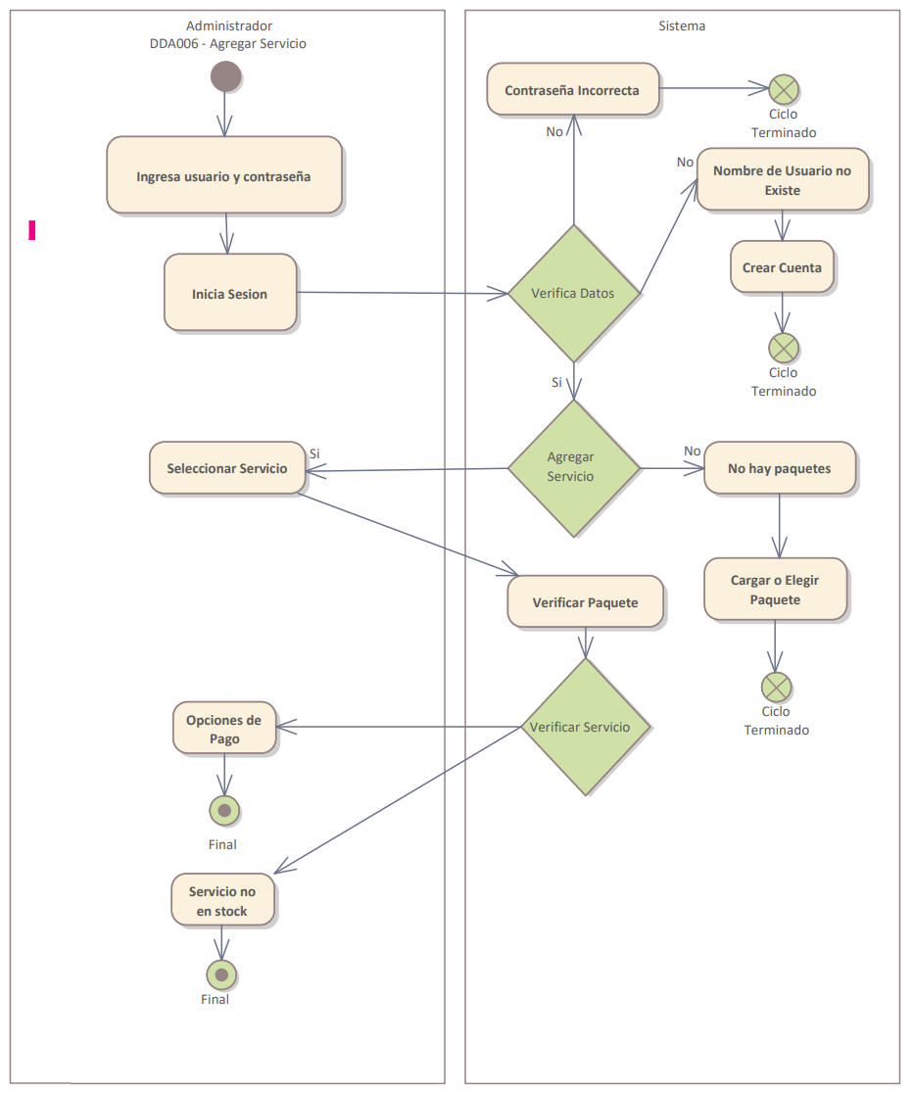

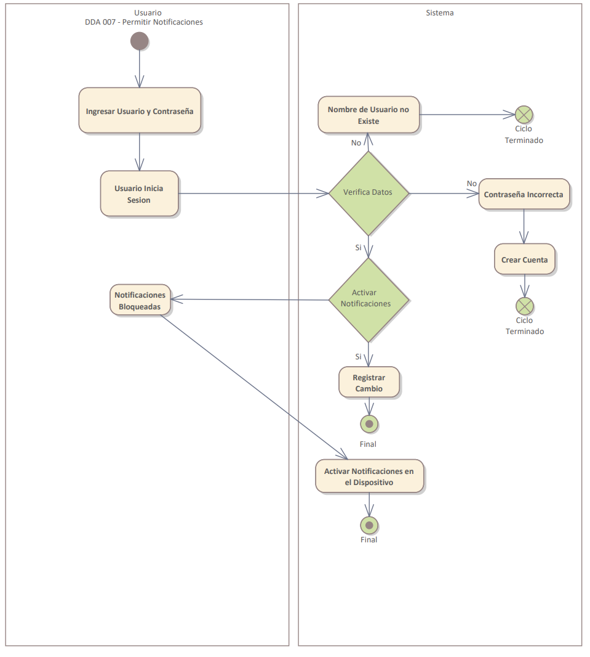

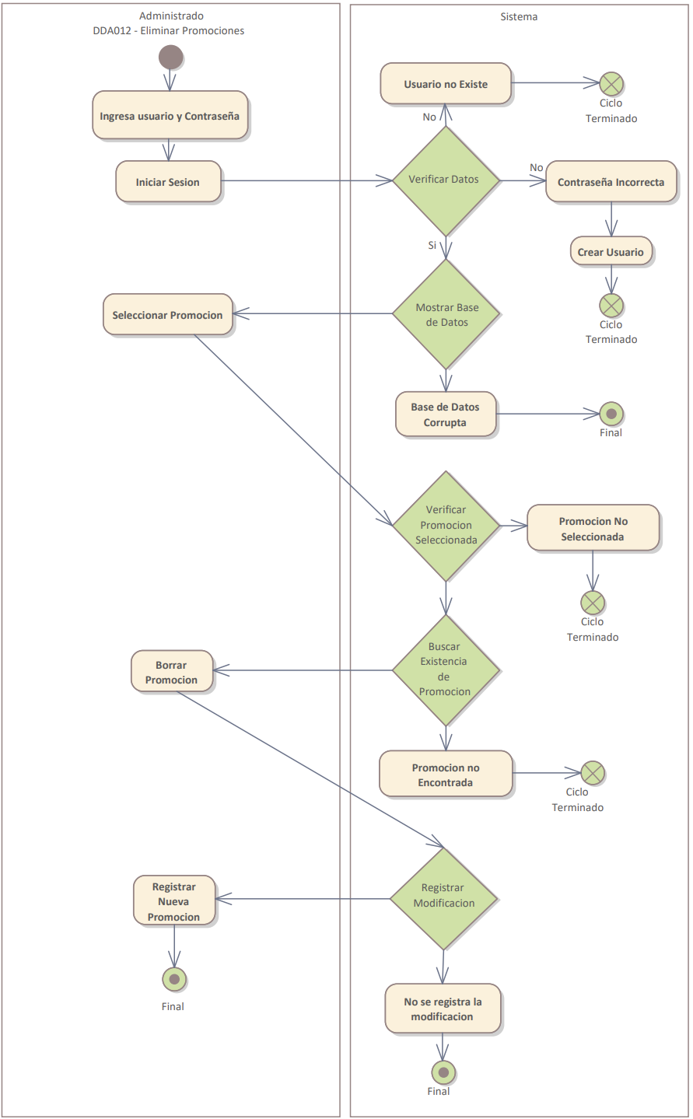

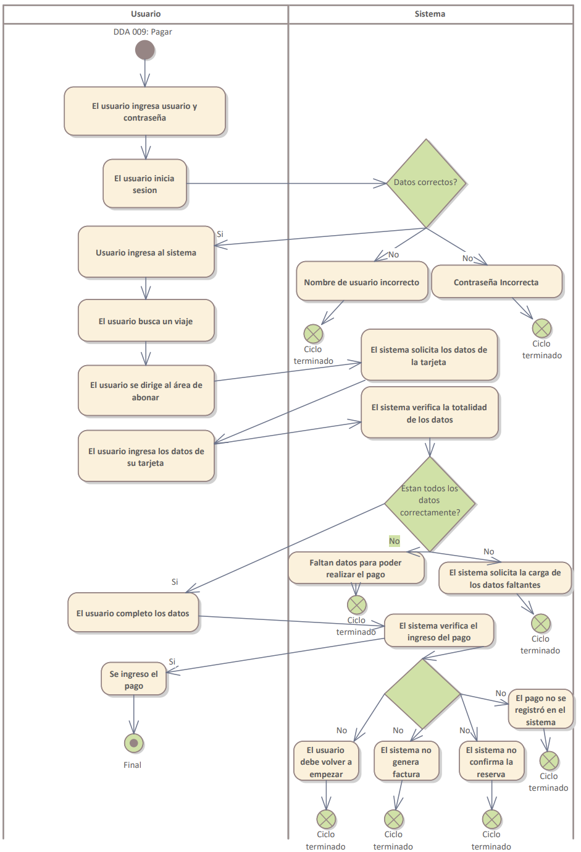

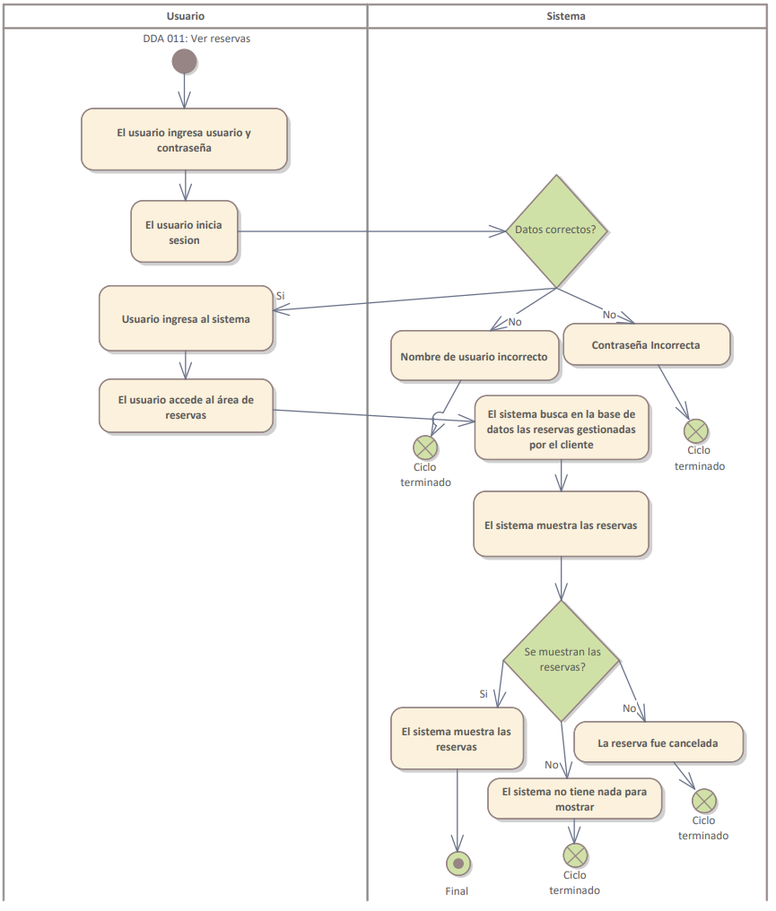

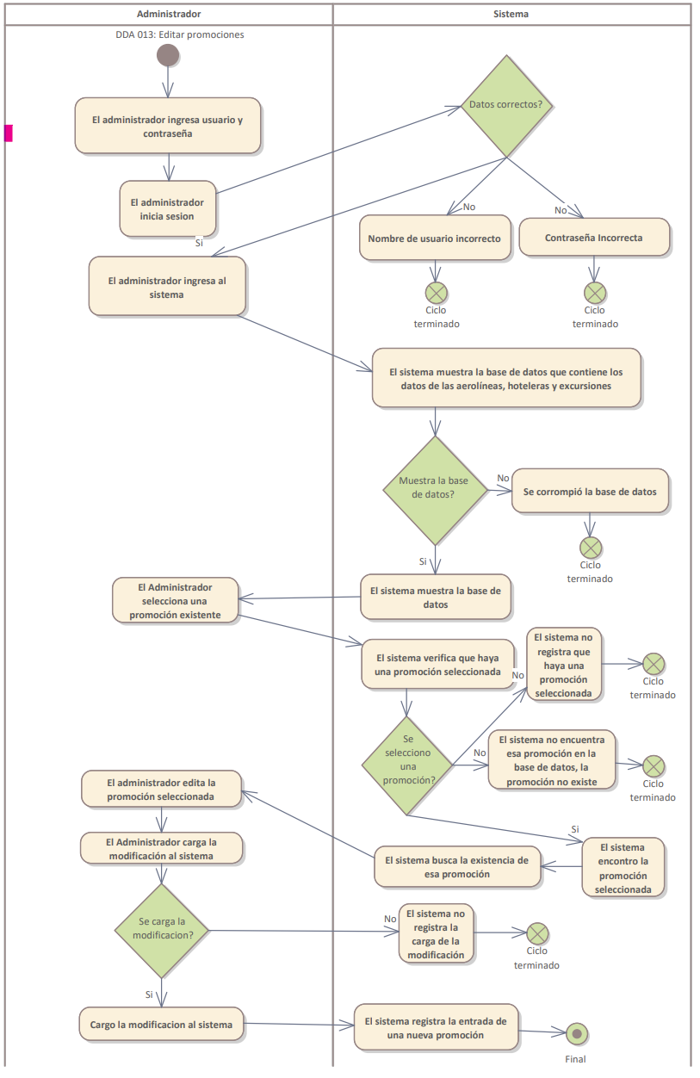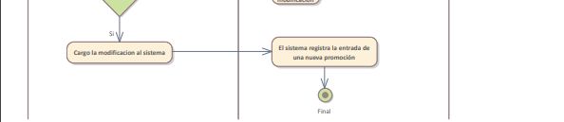

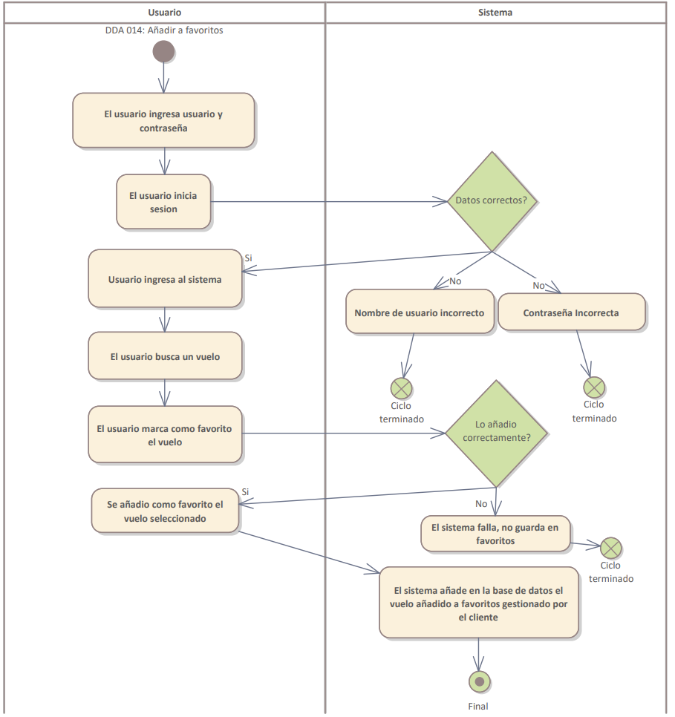

5. Otros Requisitos (No funcionales)

6. Aspectos Técnicos

6.1 Login / Logout
- Login:
  - El usuario debe poder iniciar sesión en el sistema utilizando su correo electrónico y contraseña.
  - El sistema debe validar las credenciales y autenticar al usuario antes de permitir el acceso.
- Logout:
  - El usuario debe poder cerrar sesión en cualquier momento.
  - El sistema debe finalizar la sesión de usuario y asegurar que no se pueda acceder a la cuenta sin volver a iniciar sesión.

Diagrama de Clases Global del Sistema
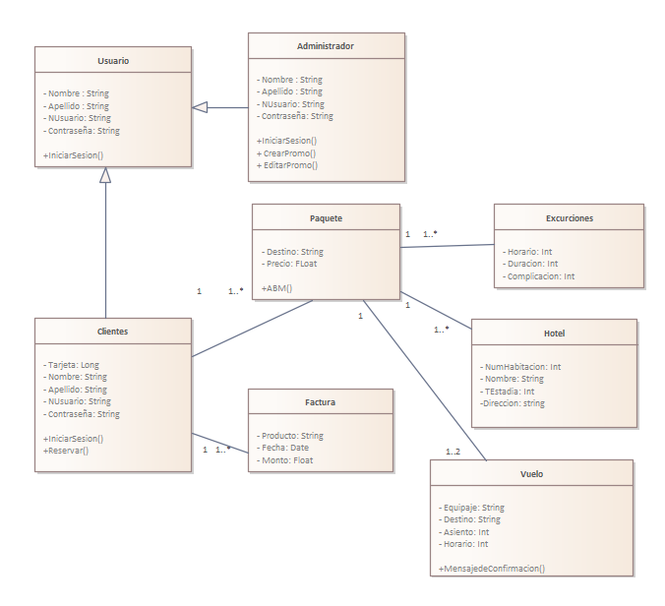

DER Global del Sistema
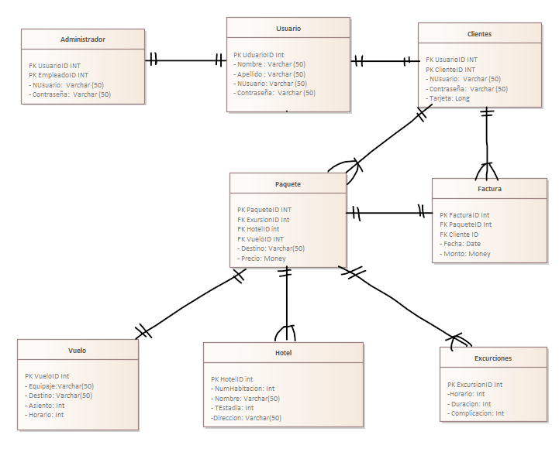

9. Anexos

9.1. Rubrics

4.2.1 CASOS DE USO
CASOS DE USO - Matriz de Valoración (RUBRIC)

CRITERIOS | SUFICIENTEMEN  TE LOGRADO  (A) | MEDIANAMEN  TE LOGRADO  (B) | INSUFICIENTEME NTE LOGRADO (C) | Puntaj e | Nota alumn o | Nota profes or
Nombre del  caso de uso | El nombre del caso de uso está descripto desde la perspectiva de los objetivos del actor. | El nombre del casos de uso está descripto desde la perspectiva de los objetivos del actor, pero no tiene una vinculación directa con la  funcionalidad del  sistema | El nombre del casos de uso está descripto desde el punto de vista del sistema | A:  Hasta  5 pts.  B:  Hasta 3 pts.  C: 0  pts | 5pts
Descripción del caso de  uso | La descripción del caso de uso da una idea general de las  características del  mismo | La descripción del caso de uso da una idea parcial de las características del  mismo | La descripción del caso de uso no permite entender las características del mismo | A:  Hasta 5 pts.  B:  Hasta  3 pts C: 0 pts. | 3pts
Desarrol lo del caso de uso | El caso de uso está centrado en lo que sistema tiene que hacer para satisfacer el objetivo del actor y no como se logrará. | El caso de uso está centrado tanto en lo que sistema tiene que hacer, como en lo que  hace el sistema para lograrlo | El caso de uso está centrado en cómo el sistema debe hacer para lograr lo que el actor requiere. | A:  Hasta  25  pts.  B:  Hasta 5 pts.  C: 0  pts | 5pts
Lectura del caso de uso | El caso de uso tiene una estructura clara, tiene frases cortas y es fácil de leer por  personas no expertas | El caso de uso tiene una  estructura  clara, pero tiene frases muy largas para describir el  intercambio de mensajes | El caso de uso no es claro y requiere de conocimientos de expertos para  comprender su  utilidad | A:  Hasta  15  pts.  B:  Hasta 5 pts.  C: 0  pts | 5pts

Tamaño de las especificación  es en el escenario principal | El tamaño de las especificaciones es mayor a 20 y menor a 40 líneas de  intercambio de mensajes  Nota: estos valores son orientativos | El tamaño de las  especificacio  nes está entre 10 y 19 líneas de intercambio de mensajes | Las especificacione s del casos de uso son  demasiado  cortas (menos  de 10 líneas) | A: Hasta  10 pts.  B: Hasta 5 pts. C: 0  pts | 3pts
Alta, baja, modificación y  consultas  (ABM-C) | El caso de uso no modela  ninguna de estas actividades |  |  | A: Hasta 5 pts. | 5pts
Flujo alternativo | Corresponde a errores o  excepciones en el escenario principal. Una vez concluida resuelve el problema y continua en el escenario principal o finaliza el caso de uso | Corresponde a errores o excepciones  en el escenario principal. | NO corresponde a errores o excepciones en el escenario principal. | A: Hasta 5 pts.  B: Hasta 3 pts. C: 0  pts | 5pts
Pre condición | La precondición establecida en el caso de uso No es probada en el  escenario principal |  | La precondición establecida en el caso de uso es probada  en el escenario  principal | A: Hasta 5 pts.  C: 0 pts | 5pts
Post condición | La post condición se desprende como consecuencia del desarrollo del caso de uso y establece cómo queda el sistema una vez que el caso de  uso es terminado con éxito | La post condición se desprende como consecuencia  del desarrollo del caso de uso, pero NO establece  cómo queda el sistema una vez que el caso de uso | La post condición NO se desprende como consecuencia del desarrollo del caso de uso | A: Hasta 5 pts.  B: Hasta 3 pts.  C: 0 pts | 5pts
es terminado
con éxito

Finalización del caso de uso | Un caso de uso tiene dos posibles finales: exitoso o no y eso está claramente  establecido |  | Existen escenarios del caso de uso que no fueron analizados | A: Hasta 5 pts. C: 0 pts | 5pts
Relación de inclusión | El caso de uso base tiene expresamente establecida en dónde utiliza la funcionalidad de otro caso de uso y, además, el caso de uso al que hace referencia está  desarrollado |  | El caso de uso base tiene  expresamente establecida en dónde utiliza la  funcionalidad de otro caso de uso pero y el caso de uso al que hace referencia NO  está  desarrollado | A: Hasta 5 pts. C: 0 pts | 5pts
Relación de extensión (1) | El caso de uso base solo tiene el punto de extensión donde este caso de uso  podría ser  extendido |  | El caso de uso base hace referencia al caso de uso que extiende | A: Hasta 5 pts. C: 0  pts | 5pts
Relación de extensión (2) | El caso de uso que extiende tiene el punto de extensión de caso de uso base  y la  condición de extensión |  | El caso de uso que extiende NO tiene el punto de extensión de caso de uso base ni tampoco la condición de  extensión | A: Hasta 5 pts.  C: 0 pts | 5pts
Calificación del caso de uso

4.2.2 MODELO DE DATOS
MODELO DE DATOS - Matriz de Valoración (RUBRIC)

CRITERIO  S | SUFICIENTEMEN TE LOGRADO (A) | MEDIANAMEN  TE LOGRADO  (B) | INSUFICIENTEMEN TE LOGRADO (C) | Puntaj e | Nota alumn o | Nota profes or
Legibilidad del modelo | Puede leerse con facilidad, reconociendo  entidades,  interrelación y atributos.  Existen mínimos cruces de líneas siendo estas horizontales y verticales  Todos los cuadros de tipos de entidad son del mismo tamaño al igual que los romboides de los tipos de interrelación | Puede leerse con facilidad, reconociendo  entidades, interrelación y atributos, pero existen muchos cruces de líneas, además, los cuadros de tipos de entidad NO son del mismo tamaño al igual que los romboides de los  tipos de  interrelación | NO Puede leerse con facilidad, Existen muchos cruces de líneas Todos los cuadros de tipos de entidad son de distinto tamaño al igual que los romboides de  los tipos de interrelación | A:  Hasta  10  pts.  B:  Hasta 5 pts.  C: 0  pts | 10pts
Corrección | Utiliza  correctamente los conceptos y definiciones del lenguaje ya sea sintáctica como  semánticamente |  | NO utiliza correctamente los conceptos y definiciones del  lenguaje ya sea sintáctica  como semánticamente | A:  Hasta 10 pts. C: 0 pts | 10pts
Minimalid ad | NO existe información  redundante o duplicada en el  esquema  Nota: en un esquema mínimo no se puede borrar del esquema un elemento sin  perder alguna información | Hay información redundante o duplicada en el esquema  pero se justifica  su uso | Hay información redundante o duplicada en el esquema y  NO se justifica su uso | A:  Hasta 5 pts.  B:  Hasta 2 pts. C: 0  pts | 10pts

Atributos identificadores | Las entidades tienen un atributo (quizá compuesto) que las identifica, con las propiedades de unicidad y  minimalidad | Las entidades tienen un atributo (quizá compuesto) que identifica a cada entidad | Hay entidades que no tienen atributos  identificadores | A:  Hasta 10 pts.  B: Hasta5 pts C: 0 pts. | 10pts
Atributos descriptivos | En cada entidad, los atributos  descriptivos  caracterizan a  dicha entidad |  | Hay atributos descriptivos que caracterizan a otra  entidad diferente | A:  Hasta  10 pts.  C: 0 pts. | 10pts
Interrelaciones | Las interrelaciones tiene un nombre  que las  individualiza y cada extremo de rol tiene  explícitamente  multiplicidad  máxima  y minina | Las interrelaciones tiene un nombre que las  individualiza | Las interrelaciones NO tienen un nombre que las individualiza y hay extremos rol que NO tiene multiplicidad  máxima y minina | A:  Hasta 10 pts. B:  Hasta 5 pts C: 0 pts. | 10pts
Relación  del  modelo con la realidad representada | El esquema incluye la representación total del mundo través de los  requerimientos  impuestos y restricciones.  Exista una  correspondencia uno a uno de los requerimientos con el esquema y  también viceversa | El esquema incluye la representación del mundo a través de los requerimientos impuestos y restricciones. NO  Exista una  correspondencia uno a uno de los requerimientos con el  esquema y también viceversa | El esquema NO incluye la Representación parcial del mundo. | A:  Hasta 15 pts. B:  Hasta 8 pts C: 0 pts. | 10pts
Modelo de datos lógico  relacional | Está desarrollado el modelo de datos lógico como derivación del modelo de datos conceptual. Si se realiza ingeniería inversa, se obtiene | Está desarrollado el modelo de datos lógico como derivación del modelo de datos conceptual. Si se realiza ingeniería inversa, existen muchas  diferencias con el | NO está desarrollado el modelo de datos lógico como derivación del modelo de datos conceptual. | A:  Hasta 15 pts.  B:  Hasta 8 pts. C:  0 pts | 10pts
 | el modelo  conceptual original | modelo  conceptual  original

4.2.3 DIAGRAMA DE CLASES
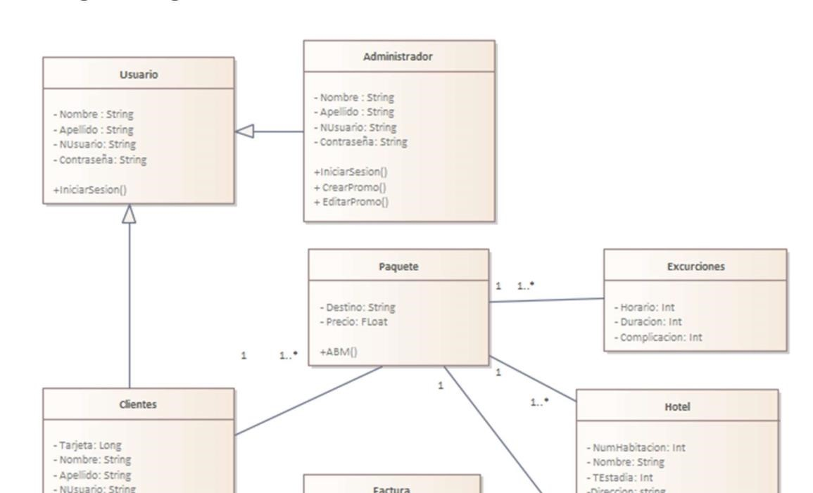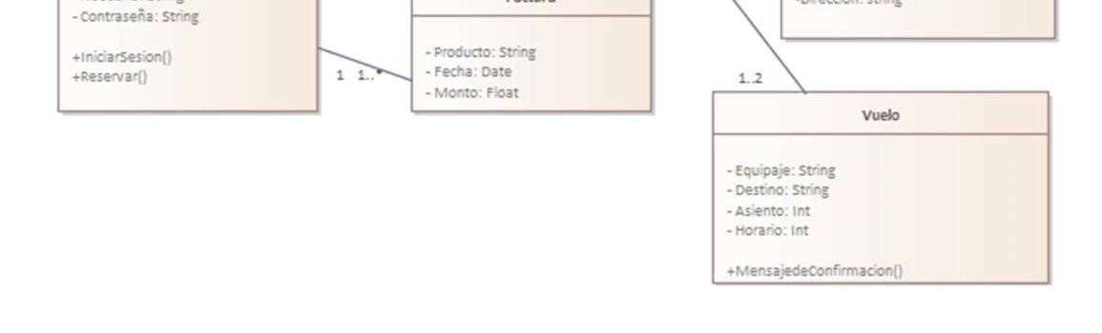

4.2.3 PROCESO DE DESARROLLO DE SOFTWARE

